济宁市“技能状元”职业技能大赛
—第一届山东省职业技能大赛济宁市选拔赛暨2023年度职业技工院校学生教师职业技能竞赛信息网络布线项目技术工作文件

第一届山东省职业技能大赛济宁市选拔赛
暨2023年度职业技工院校学生教师职业技能竞赛组委会

2023 年 4 月

目 录
一、技术描述 1
（一）项目概要 1
（二）基本知识与能力要求 1
二、试题与评判标准 3
（一）试题（样题） 3
（二）比赛时间及试题具体内容 15
（三）评判标准 16
三、竞赛细则 22
（一）选手须知 22
（二）比赛须知 23
四、竞赛场地、设施设备等安排 24
（一）赛场规格要求 24
（二）场地布局图 24
（三）基础设施清单 25
五、安全、健康要求 30

一、技术描述

（一）项目概要
信息网络布线项目是针对建筑物中所有的通信网络基础设施进行建设施工的一项技术。具有网络综合布线技能的人员，能够构建如广域网（WAN）、局域网（LAN）和有线电视（CATV）等的通信网络基础设施。这项工作是具有高技术性的，并且需要具有专业的知识，才能自主设计并安装符合客户需求的网络，并符合公认的行业标准。具有网络综合布线技能的人员，是在具备了网络基础知识上，去安装相应的通信线缆，以达到网络设计预定的目标，以及能够测试网络可否使用，维修、维护及调试网络。
参加信息网络布线这个比赛项目的选手应具备网络综合布线的知识与技能，必须了解网络综合布线设计的要求，能够在国际标准下（主要是ISO的OSI/RM物理层标准），进行光缆、铜缆以及智能家居办公物联网应用的施工与测试。选手也必须要有在比赛过程中选择适当的材料和消耗品的知识。要求选手具有一定的知识水平，并能也解行业标准、遵守规范、注重质量、关注细节、精通技术、技艺精良。
（二）基本知识与能力要求
参照世界技能大赛“信息网络布线”项目《技术描述》（Technical
Description）中的“技能标准规范表”（WSSS），本次竞赛选手应具备的能力包括以下知识和技能。
模块 | 能力描述
A | 铜缆链路布线
个人需要知道和熟练掌握或操作：
- 铜缆双绞线布线系统
- 常见铜缆线缆的分类和使用
- 常见铜缆线缆的硬件连接
- 怎样做出铜缆安装计划
个人应能够熟练操作：
- 安装铜缆结构化布线系统(机架/配线架/输出信息点/网络设备等)
- 安装铜缆端接(非屏蔽双绞线(UTP)电缆/屏蔽双绞线/同轴电缆)
- 铜缆的准备(除去外护套等)
- 使用能够剥除绝缘层的铜缆工具(IDC) 端接RJ45模块，端接RJ45模块插头(Cat5e,Cat6,Cat6A等各类模块)

B | 大对数主干布线
个人需要知道和熟练掌握或操作：
- 铜缆大对数布线系统
- 铜缆大对数线缆的分类和使用
- 铜缆大对数线缆的硬件连接
- 怎样做出铜缆大对数安装计划
个人应能够熟练操作：
- 安装大对数布线系统(机架/配线架/输出信息点/网络设备等)
- 大对数线缆的准备(除去外护套等)
- 大对数线缆端接(非屏蔽双绞线(UTP)电缆/屏蔽双绞线/同轴电缆)
- 使用能够剥除绝缘层的工具(IDC) 端接RJ11模块，端接RJ45模块插头，端接110、25口语音配线架等

二、试题与评判标准

（一）试题（样题）
参照第46届世界技能大赛的试题内容和世界技能标准规范的应知应会要求，根据竞赛的时间、场地以及要求进行题目设计，比赛内容包括A和B两个模块。
模块  编号 | 模块名称 | 竞赛时间min | 分数
A | 铜缆链路布线 | 60 | 80
B | 大对数主干布线 | 30 | 20
总计 |  | 90 | 100
以下，对所有工作任务作出明确要求
标记标识制作方法（如图A所示）
线缆两端标记采用标签扎带，两端编号如图A 所示。标记内容为：缆线No./(目的地)端口NO.
例如：在Rack（1）上配线架1A的1口，端接第1根线缆到rack（2）上配线架2A 的1口，1A上线缆端的标签为1/2A-1，在Rack（1）上配线架1A的2口，端接第2 根线缆到Rack(2)上配线架2A的2口，1A上线缆端的标签为2/2A-2。在Rack（2）上配线架2A的1口，端接第1根线缆到Rack（1）上配线架1A
的1口，2A上线缆端的标签为1/1A-1。在rack（2）上配线架2A 的2口，端接第2根线缆到Rack（1）上配线架1A的2 口，2A上线缆端的标签为2/1A-2，依次类推。
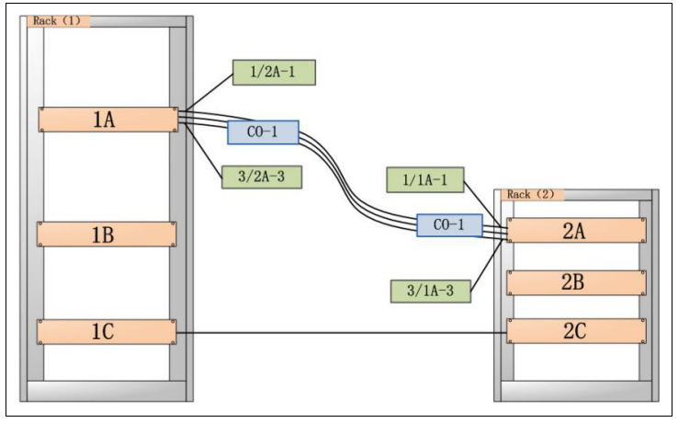
图A 标签的制作方法

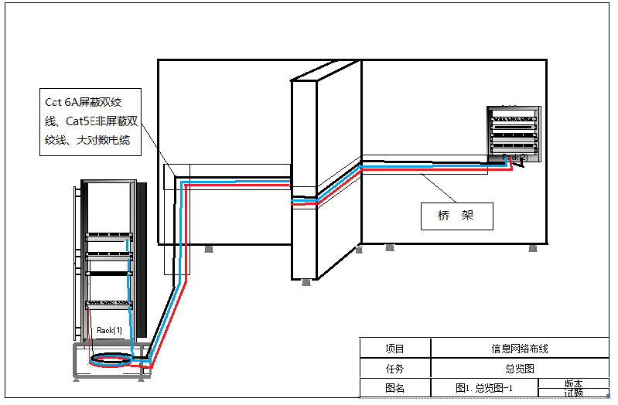
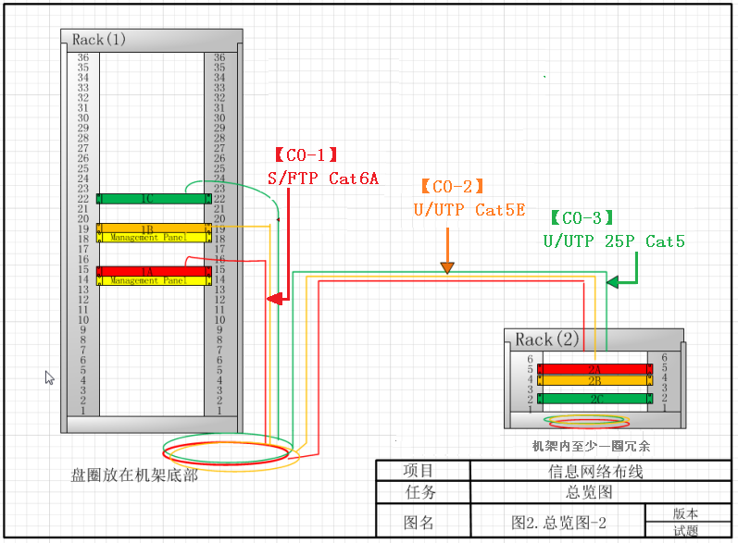
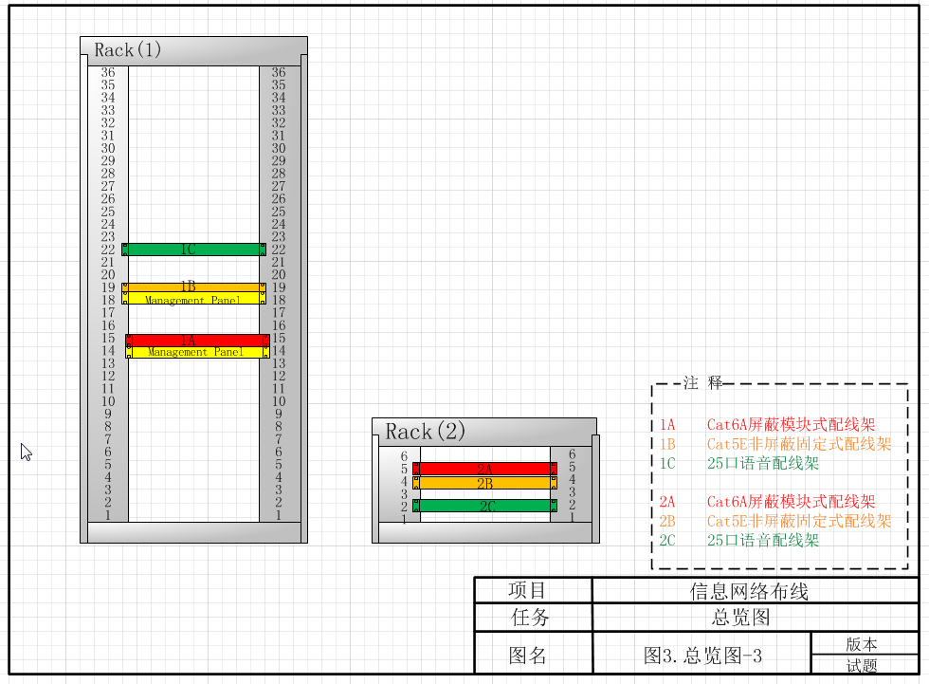

模块A：铜缆链路布线（Module A）（60 分钟）
选手要在60分钟内完成竞赛题目给出的铜缆链路布线施工的工作任务，线缆经过桥架布线，连接到两端的机架及机柜，并且完成端接、整理等任务。
主要任务如下：
设备安装（如总览图图3 所示）
1.1A、1B 配线架安装
在36U/37U 机架Rack （1）上安装1A、1B配线架,其中，1A为Cat6A屏蔽模块式配线架，1B为超五类非屏蔽固定式配线架。要求配线架安装位置正确，横平竖直，安装牢固，螺丝或螺母数量齐全，盖好端盖,可靠接地,所有设备标记名称。
2.2A、2B 配线架安装
在6U机柜Rack（2）上安装2A、2B配线架, 其中，2A 为Cat6A屏蔽模块式配线架，2B为Cat5E非屏蔽模块式配线架。要求配线架安装位置正确，横平竖直，安装牢固，螺丝或螺母数量齐全，盖好端盖，可靠接地，所有设备标记名称。
选手要对Cat6A屏蔽双绞线、Cat5e非屏蔽双绞线等进行布线工作，并制作线缆主干标签标识。
选手要对Cat6A屏蔽双绞线、Cat5e非屏蔽双绞线等进行端接和安装等工作。
制作标签标识，要求选手对Cat6A屏蔽双绞线、Cat5e非屏蔽双绞线等制作线缆标签以及设备标签等标签标识。
按照施工规范进行取线、理线、捆扎、固定、端接、测试等。
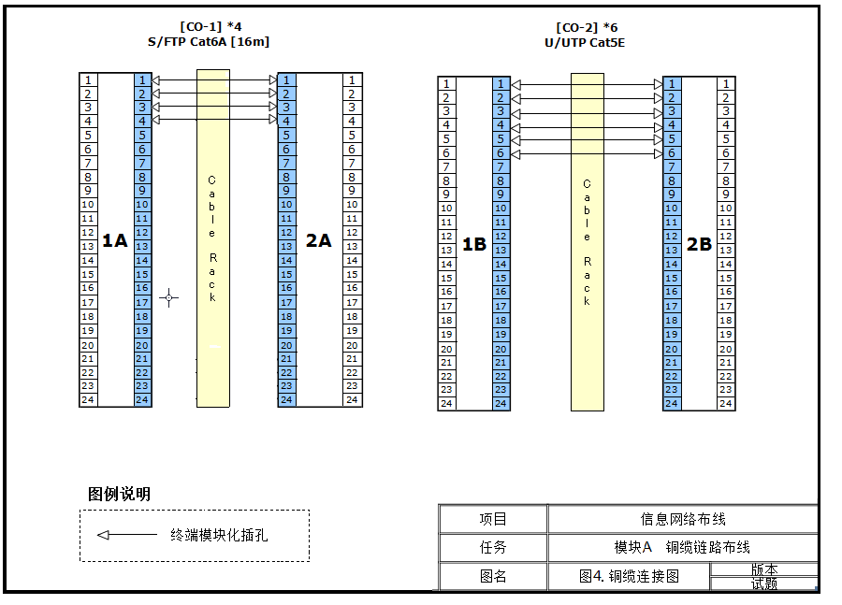
模块B：大对数主干布线（Module B）（30 分钟）
选手要在30分钟内完成竞赛题目给出的大对数主干布线施工的工作任务，线缆经过桥架布线，连接到两端的机架及机柜，并且完成端接、整理等任务。
主要任务如下：
设备安装（如总览图图3所示）
1.1C 配线架安装
在36U/37U机架Rack（1）上安装1C配线架, 1C为25口语音配线架。要求配线架安装位置正确，横平竖直，安装牢固，螺丝或螺母数量齐全，盖好端盖，可靠接地，所有设备标记名称。
2.2C 配线架安装
在6U机柜Rack（2）上安装2C配线架, 2C为25口语音配线架。要求配线架安装位置正确，横平竖直，安装牢固，螺丝或螺母数量齐全，盖好端盖，可靠接地，所有设备标记名称。
3.跳线制作
制作跳线并插接在对应的端口。要求配线架安装位置正确，横平竖直，安装牢固，螺丝或螺母数量齐全，跳线长度正确，工艺美观。
选手要对大对数电缆进行布线工作，并制作线缆主干标签标识。
选手要对大对数电缆进行端接和安装等工作。
制作标签标识，要求选手对大对数电缆制作线缆标签以及设备标签等标签标识。
按照施工规范进行布线、理线、捆扎、固定、端接、测试等。
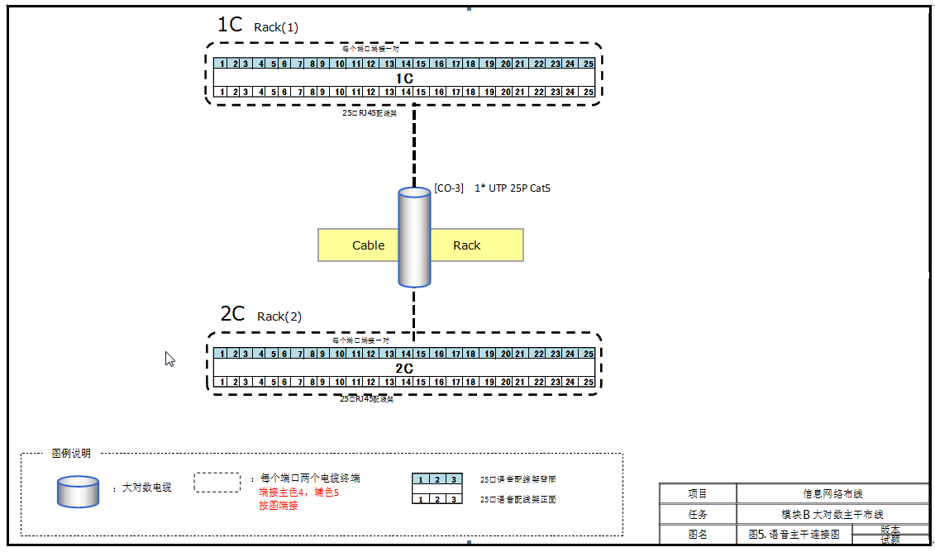
以上内容仅为本文档的试下载部分，为可阅读页数的一半内容。如要下载或阅读全文，请访问：https://d.book118.com/808024017044006041

